"Feria Verde: Mini Emprendedores Sostenibles"

DATOS INFORMATIVOS
I.E | Manuel Gonzales Prada
TÍTULO DE LA SESIÓN | "Cultivamos, vendemos y ahorramos: Aprendemos a gestionar nuestros recursos"
AREAS PRINCIPALES | Personal Social
DOCENTE | Penélope Nolasco Campos
GRADO Y SECCIÓN | 3° “A” | FECHA

Propósito de la sesión: Que los estudiantes comprendan la importancia del ahorro y la toma de decisiones financieras responsables a partir de las ganancias obtenidas en la venta de las verduras del biohuerto escolar y el uso de sus alcancías ecológicas.

II. PROPÓSITOS Y EVIDENCIAS DE APRENDIZAJE
Competencia / Capacidad | Desempeños / Criterios de Evaluación | Evidencia de Aprendizaje
Gestiona responsablemente los recursos económicos.  • Comprende las relaciones entre los elementos del sistema económico y financiero.  • Toma decisiones económicas y financieras. | • Explica que los recursos económicos (como las verduras del biohuerto y el dinero) son limitados y que se deben aprovechar mediante el ahorro.  • Criterio: Asume responsabilidades financieras elaborando su alcancía y decidiendo cómo guardar el dinero de la venta de verduras en beneficio propio y del aula. | • Elaboración de su alcancía con botella reciclada.  • Registro o gráfico de su meta de ahorro basada en el proyecto del biohuerto escolar.


SECUENCIA DIDÁCTICA
INICIO
15min

- Motivación: Se muestra a los estudiantes las verduras cosechadas en el biohuerto escolar (o imágenes de ellas) y la alcancía de chanchito hecha con botellas de plástico que elaboraron previamente.
- Saberes Previos: Se plantean interrogantes:
  - ¿De dónde salieron estas verduras?
  - Si las vendemos en la feria escolar, ¿qué podemos hacer con el dinero ganado?
  - ¿Por qué es importante guardar una parte en nuestra alcancía en lugar de gastarlo todo rápido?
- Conflicto Cognitivo: ¿Qué diferencia hay entre gastar el dinero inmediatamente en golosinas y guardarlo en una alcancía para una meta futura del colegio o la familia?
- Propósito de la sesión: Hoy aprenderemos a tomar decisiones financieras responsables ahorrando las ganancias de nuestro biohuerto escolar utilizando nuestras alcancías.
DESARROLLO
60min

- A. Problemización:
  - Se presenta el caso del aula: "Los niños de tercer grado cosecharon hortalizas en el biohuerto y lograron venderlas con éxito. Ahora tienen un dinero recaudado, pero algunos quieren gastarlo en juguetes pequeños y otros proponen guardarlo para comprar semillas nuevas y mejorar el proyecto o regalar algo útil al salón."
  - Se reflexiona en grupo: ¿Cuál de las dos opciones demuestra una mejor responsabilidad económica?
- B. Análisis de la información:
  - Dialogamos sobre el esfuerzo que implicó sembrar, regar y cosechar las verduras (el trabajo detrás de un recurso económico).
  - Explicamos conceptos sencillos para tercer grado:
    - Ingreso: El dinero que se gana por el trabajo o la venta (la venta de verduras).
    - Ahorro: Guardar una parte del dinero para el futuro o para una meta importante.
  - Recordamos cómo la alcancía ecológica (hecha con botellas de plástico) nos ayuda a cumplir este propósito de forma divertida y sostenible.
- C. Toma de decisiones / Práctica:
  - Los estudiantes dibujan en su cuaderno su "Meta de Ahorro del Biohuerto" (por ejemplo: comprar más herramientas para el jardín, donar un material al aula o ahorrar para una emergencia).
  - Escriben un compromiso financiero corto: "Me comprometo a guardar mis monedas en mi alcancía de botella para..."
CIERRE
15min
- Metacognición: Se propicia la reflexión con las siguientes preguntas:
  - ¿Qué aprendimos hoy sobre el dinero del biohuerto?
  - ¿Para qué nos sirve tener una alcancía elaborada por nosotros mismos?
  - ¿Cómo nos sentimos al ver que nuestro esfuerzo da frutos?
- Actividad de extensión: Los estudiantes llevan su alcancía a casa y comentan con su familia la importancia de ahorrar las ganancias de un trabajo honesto.

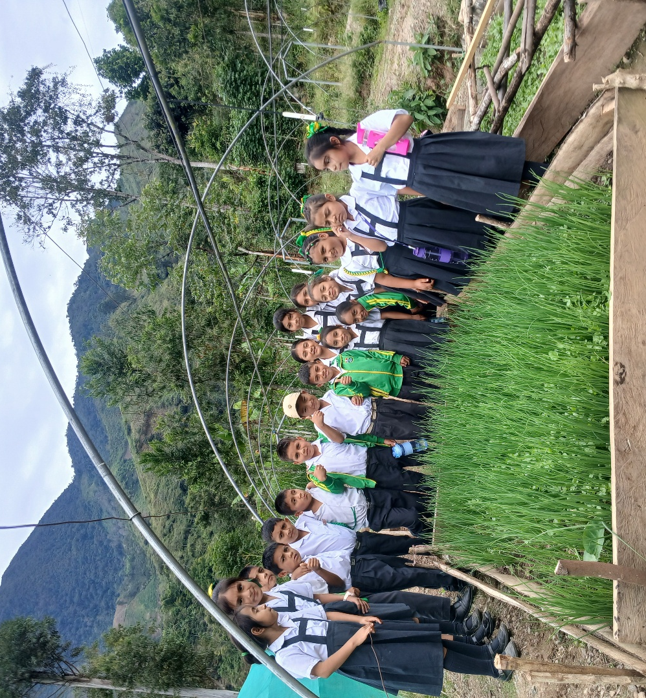
EVIDENCIAS
